**UNIDAD TECNICO PEDAGOGICO 2020 –APRENDIENDO EN LINEA MINERAL CORREO**



**INSTITUCIONAL DOCENTE:** francisca.osse@colegio-mineralelteniente.cl(1ºA) marcela.jimenez@colegio-mineralelteniente.cl(1ºB)

Yasna.urbina@colegio-mineralelteniente.cl(1ºC)

**GUIA DE APRENDIZAJE UNIDAD 1 GUÍA: Nº 17**

**RECURSO: Utilizar su texto para repaso PAGINAS: --**

**ASIGNATURA:** Lenguaje y Comunicación

**NOMBRE ESTUDIANTE**: ______________________________________________________

**CURSO:** ____________ **LETRA: _______ FECHA: _________________**

**Unidad 2: Leer y comprender**

**Objetivo: Identificar los sonidos que componen las palabras(OA3)Leer palabras aisladas y en contexto(OA4)Leer textos breves en voz alta para adquirir fluidez(OA5)Demostrar comprensión de narraciones que aborden temas que le sean familiares(OA8)Escribir con letra clara,separando las palabras con un espaccio.(OA15)**

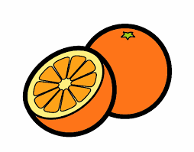

I.) Escucha atentamente el texto y luego responde las preguntas:

**LA NARANJA Y EL LIMÓN**

Iban juntos de la mano

la naranja y el limón.  
 Se bajaron de la planta

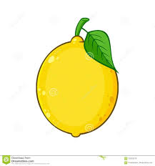 y cruzaron el portón.

Recorrieron todo el pueblo

entonando una canción.  
 Y volvieron muy cansados

la naranja y el limón.

*(Horacio Guillén)*

II.- 1.- ¿Qué tipo de texto acabas de escuchar? Encierra tu respuesta.

Un cuento.

Un poema.

Una fábula.

2.- ¿Cuál será su propósito comunicativo? Encierra tu respuesta.

Entretener al lector.

Informar al lector.

Expresar sentimientos y emociones.

3.-¿Quiénes iban juntos de la mano? Encierra tu respuesta.

El árbol y el limón.

La naranja y el limón.

La plata y la naranja.

 III.- Lectura y Reconocimiento de sílaba inicial.

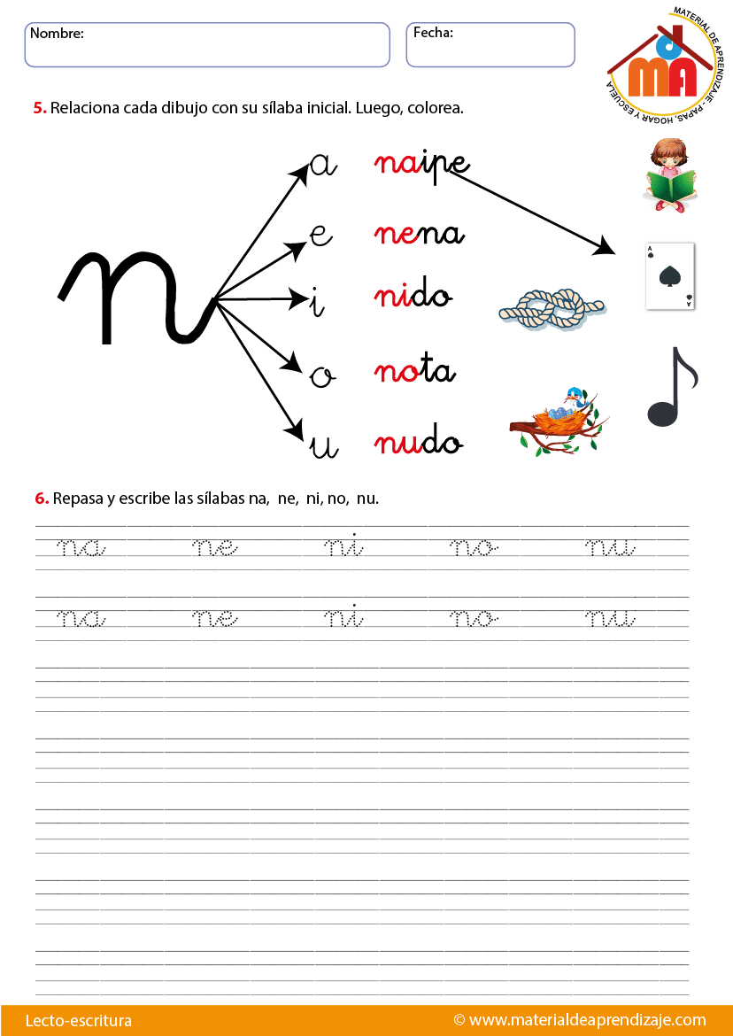

Lee cada sílaba indirecta

|  |  |  |  |  |
| --- | --- | --- | --- | --- |
| an | en | in | on | un |

IV.- Escribe la sílaba que falta en cada una de las palabras.



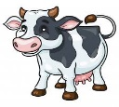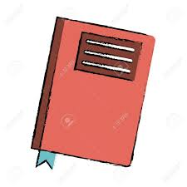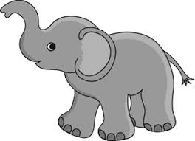V.- Escribe las sílabas un y una según corresponda a cada dibujo.

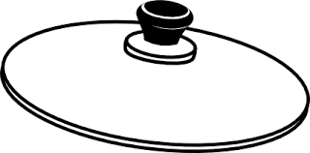

_________ __________ __________ _________ _____________

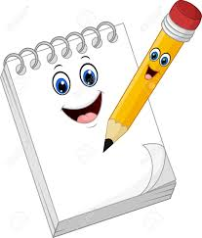VI.- Encierra en un círculo la frase que corresponde al dibujo y luego transcribe a letra manuscrita



Una nota

Un nido

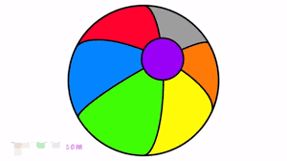

Una pelota

Un sol



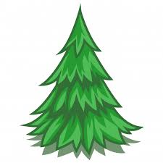

Una mesa

Un pino



Ana lee

Una ola

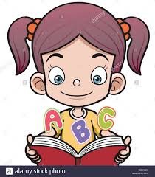

VII.- Observa la imágen y realiza separación silábica, luego marca con una X el número de sílabas

que corresponda.



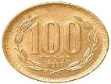

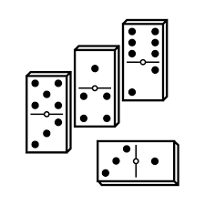



**VIII.-Lee y completa las oraciones pintando la palabra correcta. Luego dibuja según corresponda.**



****IX.- **Indicaciones para el dictado. Léale al alumno(a) cada una de las siguientes frases, las cuales debe escribir con letra manuscrita. Repita tres veces cada una y recuerde que debe comenzar con mayúscula.**

**1.- Una tina 2.- El enano Noel 3.- Nadia lee un papel 4.- Ana es modista**

**5.-. La moneda 6.- El nido 7.- Un mono tímido**

**1.- _____________________________________________________________________________.**

**2.- _____________________________________________________________________________.**

**3.-______________________________________________________________________________.**

**4.- ______________________________________________________________________________.**

**5.- ______________________________________________________________________________.**

**6.- ______________________________________________________________________________.**

**7.- _____________________________________________________________________________.**